ESTUDIO DE CASO

Jurisdicción especial indígena como resistencia del territorio Huottoja "Purinäri aje"

“Los pueblos indígenas somos los verdaderos guardianes de nuestro hábitat y territorios en el marco de la conservación natural ancestral que nos caracteriza en el manejo de dicho ecosistema…”

Artículo 3 Estatutos A.C. Pueblo Unido Huottoja del Cataniapo
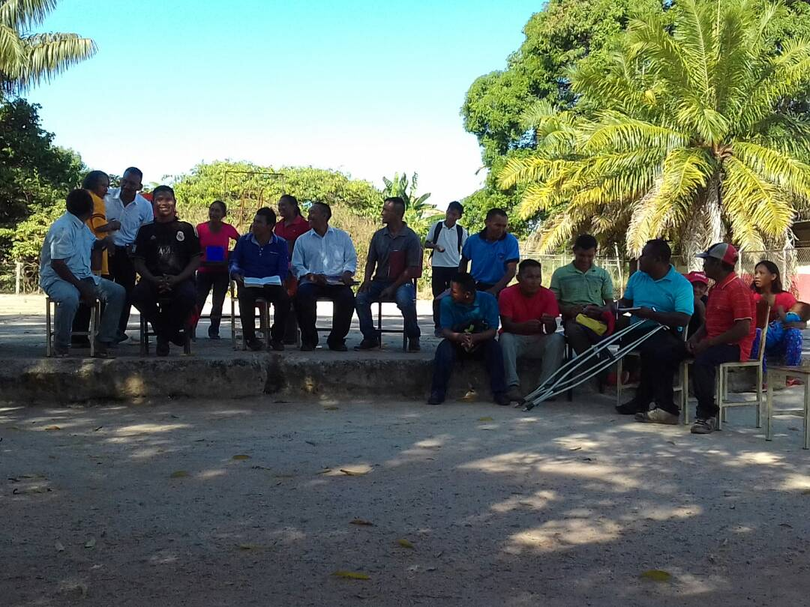
Asamblea Comunitaria en la comunidad de las Pavas. Cuenca del Cataniapo. Estado Amazonas, Venezuela (Foto Osmel Gelvez. GTAI-ULA).

Ubicación geo referencial
En cuanto a la ubicación geográfica del pueblo Huottöja, según Alexander Mansutti, su territorio comprende un área que llega por el norte al río Suapure, por el este al río Ventuari y sus afluentes, el Manapiare, el Marieta, el Paru, el Marueta, el Yureba, el Yaquiguapo y Guapuchi, por el sur al Orinoco que incluye algunos enclaves en el alto Orinoco y por el este los ríos Mataveni, Vichada y Sama en los llanos colombianos.
La cuenca protectora del Cataniapo está ubicada en el municipio Atures del Estado Amazonas, al sureste de la ciudad de Puerto Ayacucho, extendiéndose desde la serranía Cuao–Parhuaza al sur (67º 26’ LW y los 5º 25’ LN), al norte con la cuenca del río Parhuaza, al este con la cuenca del río Ventuari, al oeste el límite es el puente de Cataniapo. Con un recorrido aproximado de 108 kilómetros (Km) de longitud del cauce principal y de 67,5 Km en línea recta.

Figura 1. Zona Protectora de la Cuenca Hidrográfica del Río Cataniapo
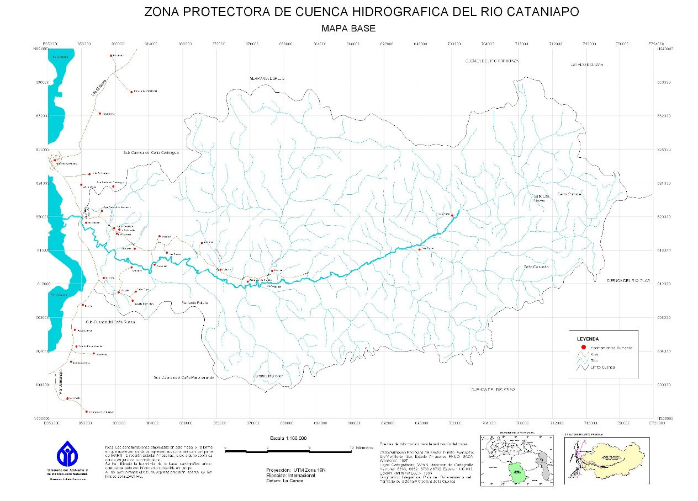 Fuente: Ministerio del Ambiente (2016).
El Cataniapo junto con el Autana, el Cuao, el Sipapo y el Guayapo constituyen los principales ríos cortos de montaña, afluentes del río Orinoco en su cuenca media. Limita al norte con las microcuencas de los ríos Carinagua, Pozo Azul, Galipero, Parhueña y río Parhuaza. Al sur, con la cuenca del río Cuao, al este con la cuenca del río Ventuari y al oeste con el río Orinoco.
Es la única fuente abastecedora de agua para consumo humano de la ciudad de Puerto Ayacucho, capital del estado Amazonas, por lo que se creó, mediante Decreto Presidencial N° 2.314 del 05 de junio de 1992, la Zona Protectora de la Cuenca Hidrográfica del Río Cataniapo, constituyendo el lugar de asentamiento del Pueblo Indígena Huottoja del Cataniapo.
Clasificación del caso
Si bien estas tierras y territorios se vinculan a una ocupación ancestral del pueblo indígena Huottöja, quienes lo hacían de una forma nómada, a partir de la apertura de la carretera en la Cuenca del Río Cataniapo en los años ‘40, se produjo la ocupación tradicional de otros pueblos y comunidades indígenas. A partir de ello, se permitió incluso la explotación y extracción de madera, ocupaciones agrarias de asentamientos campesinos abandonados en el tiempo, lo que permitió que se constituyeran de forma permanente estas comunidades contribuyendo a la sedentarización de muchas de ellas.
En ese sentido, un aspecto a destacar es que el patrón poblacional de asentamientos indígenas en la cuenca del río Cataniapo no corresponde con el de los asentamientos tradicionales territoriales de los pueblos indígenas. En este lugar están los pueblos y comunidades indígenas Curripaco, pertenecientes a territorios y hábitats de la familia Arawak del suroeste del Estado Amazonas, en la región del río Negro y Guainía; y los indígenas Guajibo quienes naturalmente e históricamente se habían establecido en las llanuras y sabanas del Casanare, Vichada y Guaviare respectivamente.
Actualmente, las comunidades indígenas han venido creciendo de manera acelerada poblacionalmente resultado de la grave situación minera, de inseguridad, así como conflictos socio-ambientales y de impacto ambiental, que se está viviendo en el interior del Estado Amazonas, siendo esta cuenca una zona de aliviadero urbano por estar cerca de la ciudad de Puerto Ayacucho.
Lo expuesto nos permite afirmar que hoy en la cuenca del río Cataniapo se encuentra una complejidad de relaciones multiétnicas y pluriculturales que hacen aún más intrincadas las interrelaciones de uso y convivencia del territorio y, en consecuencia, de aplicación de políticas públicas, a pesar del predominio de las ocupaciones por comunidades indígenas Huottöja, sobre todo en la parte media y alta de la cuenca.
Este territorio que constituye el hábitat ancestral y tradicional del pueblo Huottoja del Cataniapo es de carácter colectivo por lo que defienden las actividades nocivas de los mineros ilegales, invasores de tierras y de la deforestación entre otras amenazas.
A partir de todas las amenazas existentes en su territorio, los habitantes del pueblo Huottoja en 2013 plantearon una jurisdicción especial indígena de control y gestión, no solo del territorio, sino de administración de justicia. A partir de ese mecanismo, hacen efectivo no solo su acceso a su territorio sino su defensa, lo que garantiza que sus pobladores cuenten con una vida más digna.
A través de la Jurisdicción Especial Indígena se ha logrado el control de sus asuntos internos. Tal como cuenta Antonio Palacio miembro de la misma “la jurisdicción nos ayuda a controlar los asuntos que son de la comunidad”. “Aquí nacimos y aquí moriremos. Por eso nuestro territorio es sagrado. MREYÄ ANÄMAI nos dio esta tierra para cuidarla”, advierte Carlos Morales.
La necesidad de reconocer la jurisdicción especial indígena por parte de las autoridades e instituciones del Estado es una de las exigencias del pueblo Huottoja en la actualidad. Mientras les reconocen aplican su derecho propio a través de ella. Aunado a lo anterior, se suma la garantía de la autodemarcación del territorio Huottoja como ámbito de acción de la jurisdicción y de delimitación de la cuenca como espacio de vida.
Características demográficas y culturales
Para Freire y Zent, los Piaroa (un término de origen desconocido), también conocidos como Huottüja (gente con conocimiento en idioma Huottoja) o De´aruha (señores o dueños de la selva en idioma Huottoja), son un pueblo de agricultores que habitan principalmente en zonas boscosas del Orinoco Medio. Su lengua, el Huottü ttihuene, pertenecen a la familia Sáliva, una familia lingüística que también incluye a los Mako, los Sáliva, los Áture (extintos) y posiblemente los Jodï que conforman una isla independiente en una zona dominada por pueblos de filiación mayoritariamente Caribe y Arawaka.
En el Informe 2005, citado anteriormente, se señala que en la década de los años ‘40 se inicia la explotación de madera en la cuenca del río Cataniapo (sector Manuare) para satisfacer la pujante construcción urbanística y de ebanistería en la naciente ciudad de Puerto Ayacucho, siendo prácticamente la región y su cuenca conocida en lo sucesivo como una región maderera.
Entre los años de 1940 y 1960 se fue construyendo una carretera de penetración con sus respectivos ramales para poder sacar la madera en camiones. En 1960 con la Ley de Reforma Agraria se autorizó la deforestación a la margen derecha de la vía en el sector conocido como La Reforma con fines agrícolas y de cría de animales, creando las condiciones para que familias indígenas se fueran instalando hasta crear la comunidad de la Reforma. Igualmente en esta misma década, se inició un proceso asentamiento de campesinos criollos en la margen izquierda y parte baja del Caño Gavilán, en terrenos de la comunidad indígena Huottoja de Moriche. Entre 1968 y 1969 los campesinos fueron abandonando estos asentamientos siendo paulatinamente de nuevo a ser ocupados por población indígena, quedando así establecida la comunidad de Gavilán como una comunidad Huottoja. En el tramo constituido entre Manuare y Gavilán fueron asentándose comunidades y fundos criollos atraídos por las condiciones climáticas y agrícolas presentes en la cuenca.
El mayor auge migratorio en la cuenca se dio en la década de 1980 con el surgimiento de ocho comunidades indígenas, a saber: Pintao (1981), Los Morales (1981), La Danta (1981), Morichalito (1982), Samaria (1983), San Pablo de Cataniapo (1986), Caño Tigre (1987), Culebra (1987) y la Sabanita (1987).
Posteriormente a partir de los años 1970 en general en el sur del país derivado de los altos precios del petróleo a nivel internacional, se incrementó la inversión pública en el Estado Amazonas mediante servicios de asistencia médica entre otros, sobre todo en las cercanías de Puerto Ayacucho, poblándose de esta manera los ejes carreteros norte, sur y sur oeste de la cuenca del río Cataniapo.
Distribución de la población la zona de la Cuenca
Tal como lo advierte el Informe 2005 del Ministerio del Ambiente, de las 20 comunidades ubicadas en esta zona protectora 12 están en la sección baja, las cuales han venido siendo ocupadas en los últimos años por fundos, granjas, clubes campestres y restaurantes entre otros. La Cuenca del Cataniapo está atravesada en forma paralela al río, por una carretera que llega hasta la Comunidad de Gavilán y otra que viene del eje carretero sur hasta la comunidad de Babilla de Pintao.
También se encuentran en la cuenca del río Cataniapo a otros pueblos indígenas tales como Curripaco, Baniva, Guajibo, Jivi y hasta Yanomami.
Figura 2. Comunidades indígenas de la cuenca del Cataniapo.
Comunidades | Etnia | Años de fundación
Pilón | Guajibo | 1.960
La Reforma | Guajibo, Curripaco,  Piaroa, Baniva | 1.960
San Rafael de Manuare | Piaroa | 1.966
Gavilán | Piaroa | 1.969
San Pedro de Cataniapo | Piaroa | 1.986
Barranco Rosado | Piaroa | 1.978
Las Pavas | Piaroa | 1.974
Babilla de Pintao | Piaroa | 1.977
Cucurital | Curripaco | 1.977

Los Morales | Piaroa | 1.981
Pintao | Guajibo | 1.981
La Danta | Guajibo | 1.981
Morichalito | Guajibo | 1.982
Samaria | Piaroa | 1.983
San Pablo de Cataniapo | Piaroa | 1.986
Caño Tigre | Piaroa | 1.987
La Sabanita | Piaroa | 1.987
La Esperanza | Curripaco | 1.984
Merey | Piaroa | 1.995
Piedra Cucurital | Curripaco, otros | 1.997

Fuente: MARN. Encuesta socioeconómica. (1999).

Figura 3. El Territorio del Pueblo Indígena Huottüja
Fuente: Freire y Zent (2007).
Es importante destacar que los miembros pertenecientes a las comunidades indígenas del pueblo Huottöja se encuentran interrelacionados y mantienen una constante conexión de una comunidad con otra, las cuales se encuentran ubicadas en importantes cuencas de los de principales ríos Guayapo, Sipapo, Autana, Cuao, Cataniapo y Parhuaza en los Estados Amazonas y Bolívar, lo cual constituye un aspecto clave para la administración y gestión del territorio.

Los nuevos patrones poblacionales están determinados por la emergencia de los ejes carreteros norte, sur y sur oeste de los Estados Amazonas y Bolívar, respectivamente. Resultado de lo anterior, se observan las frecuentes migraciones y movilidad de familias o personas del pueblo Huottöja en todo este gran territorio, ya sea por razones económicas, políticas, sociales y culturales.
En la actualidad, existe una dinámica migratoria demográfica determinada por la minería ilegal, la cual es generalizada en el Estado Amazonas como parte de los impactos que genera hacia esta región el Arco Minero del Orinoco (AMO), migración tanto del pueblo Huottöja como de terceros. Esta situación trae consecuencias socios-ambientales y culturales que están en estos momentos desarrollándose, no pudiendo todavía establecer de manera definitiva su incidencia aunque se puede inventariar la evidente amenaza a la fragmentación territorial y cultural de sus hábitats.
La migración de los indígenas de la cuenca del Cataniapo ha sido, fundamentalmente, hacia la capital del Estado Amazonas. El desplazamiento en algunos casos fue hacia Colombia donde también existe una ocupación territorial de estos pueblos.
La mayor parte de la cuenca está habitada en su mayoría por indígenas del pueblo Huottoja. Tiene una extensión de 153.401,92 hectáreas y un número aproximado de 2.662 indígenas según el Informe del Ministerio del Ambiente 2005.
En gran parte de las áreas urbanas hay servicios básicos fundamentales (agua y electricidad). El acceso a la cuenca se hace por el eje carretero construido entre los años de 1940 y 1970 así como por vía fluvial por el río Cataniapo. Tiene una enorme diversidad de especies de aves y peces y de bosque virgen el cual está siendo amenazado por mineros ilegales, invasores de tierras y por la deforestación.
La mayor parte de las actividades del pueblo Huottoja tiene que ver con la siembra de los conucos donde se produce yuca para el casabe, mañoco, batata y plátano entre otros. Además la pesca constituye el principal sustento nutricional de dicho pueblo contando la mayor parte de las comunidades con ambulatorios y educación intercultural bilingüe.
Historia de la demanda y estrategia de acceso
Tal como ya fuera advertido, el proceso de demanda y estrategias de acceso del pueblo Huottoja del Cataniapo ha pasado por varias fases. De la demanda por la tierra frente a la amenaza de la carretera junto a los procesos de deforestación que acecha el territorio, los Huottoja han encontrado en la jurisdicción especial indígena una herramienta de resistencia a los embates a sus hábitats.
En tal sentido, Freire y Zent (2007) consideran que en tres décadas los Piaroa (Huottoja) dejarían de vivir en pequeñas comunidades dispersas generalmente en las cabeceras de los ríos para trasladarse a comunidades más grandes cercanas a un centro criollo o a una misión religiosa.
Tanto en lo que tiene que ver con la negación del derecho propio indígena del pueblo Huottoja como en lo relativo a la aprobación del Plan de Ordenamiento Territorial para la Cuenca del Cataniapo del año 2005, los organismos encargados de velar por la protección del ambiente pretenden imponer una óptica que es extraña a los principales habitantes de la zona. En palabras de Hortimio Ochoa, Coordinador de la organización indígena de base Asociación Civil Pueblo Unido Huottoja del Cataniapo, “quieren como cultura originaria que nos sometamos a un plan que es ajeno a nuestra cosmovisión ancestral del territorio”. Estamos hablando de una cuenca que tiene una superficie aproximada de 153.401,92 hectáreas.
Es de resaltar que para esta época, a pesar de la importante presencia de pueblos indígenas en general y del pueblo indígena Huottoja en particular en la cuenca del río Cataniapo, su consideración desde el punto de vista jurídico estaba amparado por su condición de campesinos y no de indígenas. En efecto, la Constitución de la República de 1961 vigente los vendría a equiparar a una condición agrarista más no indigenista, lo que significa que no se tomaba en cuenta su concepción de territorio.
“Para nosotros el territorio lo es todo. El Cataniapo es nuestro hábitat y por eso la autodemarcación que hemos hecho coincide con nuestro territorio ancestral”, dice el líder indígena Rogelio Ochoa. “.
“Desde que comenzamos a organizarnos hemos decidido hacer entender a las autoridades del Ministerio del Ambiente que respete nuestro hábitats y recursos”, asevera Hortimio Ochoa. “Ahora que tenemos la nueva Constitución, el territorio representa nuestra cosmovisión. Las sentencias de nuestro tribunal especial indígena reconoce el territorio del Cataniapo como ancestral”, señala el miembro de la jurisdicción de la comunidad Antonio Palacio.
“Nuestros territorios se encuentran amenazados por la minería ilegal. Hay muchos grupos irregulares que entran y salen como si nos les importara los indígenas. Los órganos del Estado deben actuar con contundencia”, advierte con contundencia Rogelio Ochoa. “Nuestros hijos están siendo llevados a las minas, amenazados. No hay trabajo y por eso se van lejos”, afirma una madre indígena.
Hacia una jurisdicción especial indígena
Desde el año 2013 las comunidades indígenas de la cuenca del Cataniapo se comenzaron a organizar a través de la jurisdicción especial indígena. Comenzaron a darse cuenta de la importancia de aplicar el derecho propio en sus comunidades. “Ha sido un mecanismo de defensa”, afirma Hortimio Ochoa. “Mediante la jurisdicción podemos blindar nuestro territorio”.

Es así como a partir del año 2013 se comienzan a aprobar las primeras sentencias. La primera de ellas referida a los cazadores que “decidió que la Ley para el Desarme y Control de Armas y Municiones no podía aplicarse al territorio y hábitat Huottöja en la Cuenca del Rio Cataniapo, por lo que solicitaban a la jurisdicción ordinaria la remisión de su sentencia a los organismos competentes como la Asamblea Nacional, para que tomara en cuenta en ese momento su propuesta legislativa de normas que se ajustaban al control, registro, porte de armas y suministros de municiones en sus tierras y hábitat”.
La segunda sentencia sobre el caso del accidente de tránsito “es relevante ya que constituye un procedimiento excepcional en lo concerniente a la aplicación de la norma adjetiva respecto a la negativa de su aplicabilidad para que no se le realicen autopsias a los cadáveres indígenas pertenecientes al pueblo Huottöja y se busquen alternativas técnico-medicas legales distintas, como RX, tomografías entre otras, para evitar hacerle autopsias a los cadáveres Huottöja, esto debido a que al realizar este procedimiento médico afecta la cosmovisión y hasta el sistema de justicia chamánico y espiritual propio del pueblo Huottöja”.
En lo referente a la tercera sentencia, da cuenta de “la pretendida implementación de un Plan de Ordenación del Territorio, sin haber sido sometido a una consulta oportuna, previa e informada, ignorando además las formas tradicionales según sus usos y costumbres del Pueblo Huottöja de la Cuenca del Rio Cataniapo, representadas en este caso por sus Mapas Mentales y Planes de Vida, que recogen y explican al mundo occidental y al estado la forma como han vivido según su cosmovisión, usos y costumbres milenariamente”.
Por último, la cuarta sentencia “constituye un ejercicio de soberanía territorial, por lo que la misma además denuncia una grave situación por la presencia de grupos armados en sus territorios, los cuales están ahí para asegurar un control y dominio territorial, por la actividad minera que se está desarrollando o se va implementar en estos territorios, a espalda de los planes y las políticas públicas de la nación y del derecho que tiene el pueblo Huottöja de decidir, sobre la negativa de la aceptación y repudio de la implementación, de actividades mineras en sus territorios y hábitat. Por lo que la incipiente implementación ilegal de la actividad minera que se está empezando a desarrollar en la cuenca del rio Cataniapo, está ya causando conflictos socio- ambientales en los jóvenes de la comunidad tal como lo dictaminó esta sentencia”.
La jurisdicción especial indígena a través de cada una de sus sentencias vendría a constituir una suerte de poder judicial en la comunidad basado en sus usos y costumbres. Con la creación de la Asociación Civil Organización del Pueblo Unido Huottoja de la Cuenca del Cataniapo (OPUHC) en el año 2015, al amparo de la nueva constitución de Venezuela de 1999, vendría a conformarse algo similar a un poder ejecutivo encargado de implementar las decisiones tanto del poder judicial como del poder legislativo (asamblea comunitaria). La organización OPUHC tendría el mandato de hacer valer la autodemarcación como fundamento de la titulación de los territorios del pueblo Huottoja del Cataniapo, en el entendido que la misma sería una herramienta para ordenar y jerarquizar las estrategias necesarias para hacer frente a los principales problemas que aquejan a las comunidades.

LÍNEA DEL TIEMPO
Construcción de la carretera. Inicio de la fragmentación del territorio Huottoja de la Cuenca del Cataniapo, Estado Amazonas, Venezuela. | 1940 | 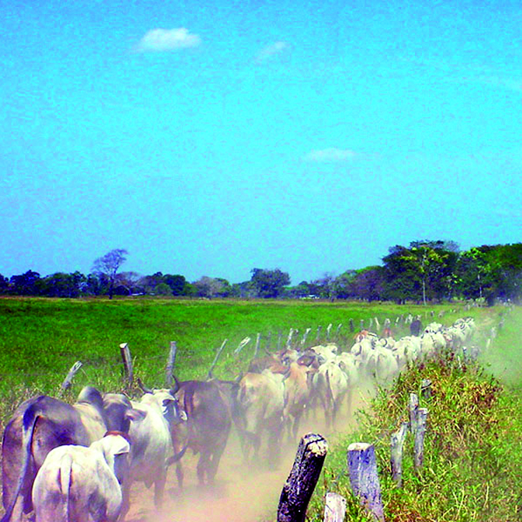
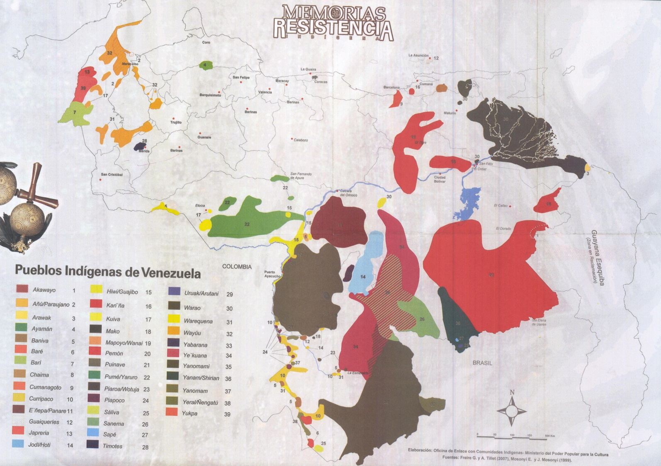 | 1960 | Ley de Reforma Agraria. Primeras cartas agrarias a los indígenas de la cuenca del Cataniapo pero reconocidos en su condición de campesinos.
Surgimiento de las primeras comunidades indígenas urbanas en la Cuenca del Cataniapo. | 1980 | 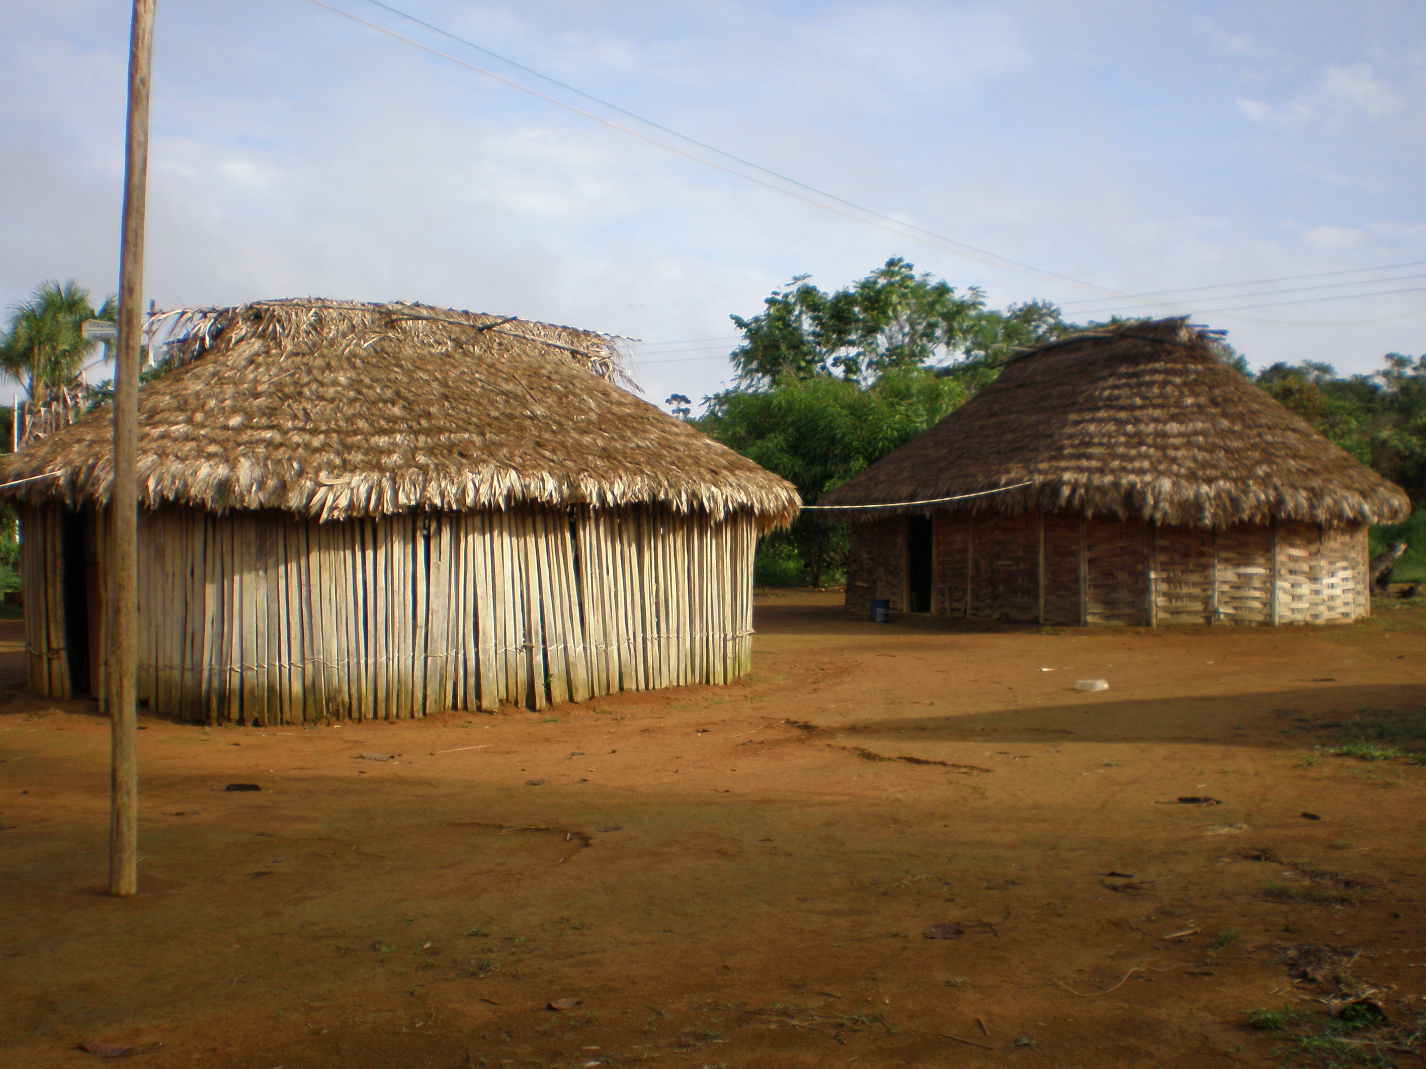
Presencia más fuerte de amenazas de minería ilegal y deforestación. | 2000 | 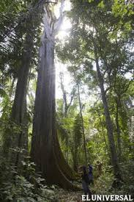
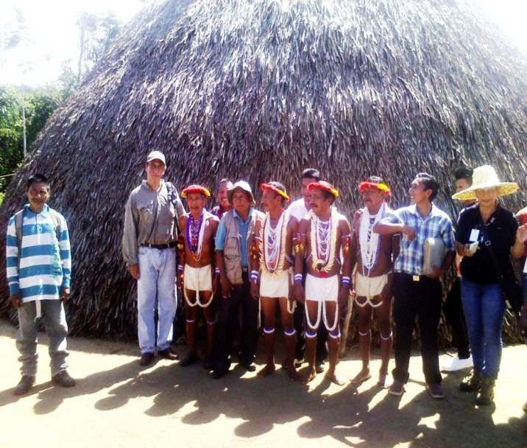 | 2013 | Conformación de las jurisdicciones indígenas en la cuenca del Cataniapo. Primeras sentencias en el ámbito de la jurisdicción.
Sentencia sobre el plan de ordenamiento inconsulto en la cuenca del Cataniapo y sentencia sobre la presencia de grupos irregulares. | 2014 | 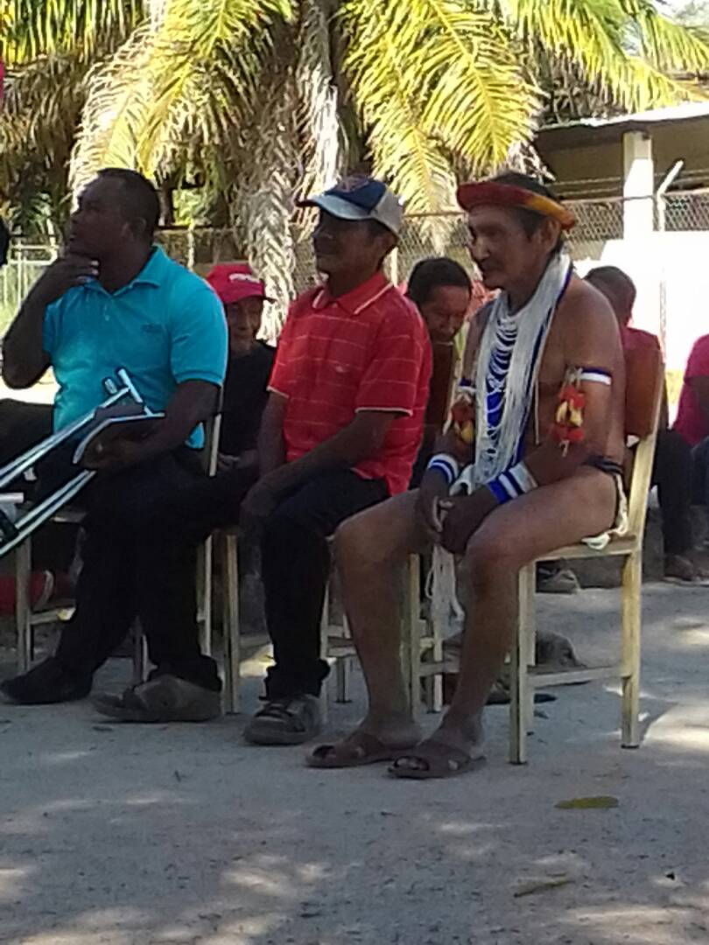
Creación de la Asociación Civil OPUHC al amparo de la nueva constitución de Venezuela de 1999. | 2015 | 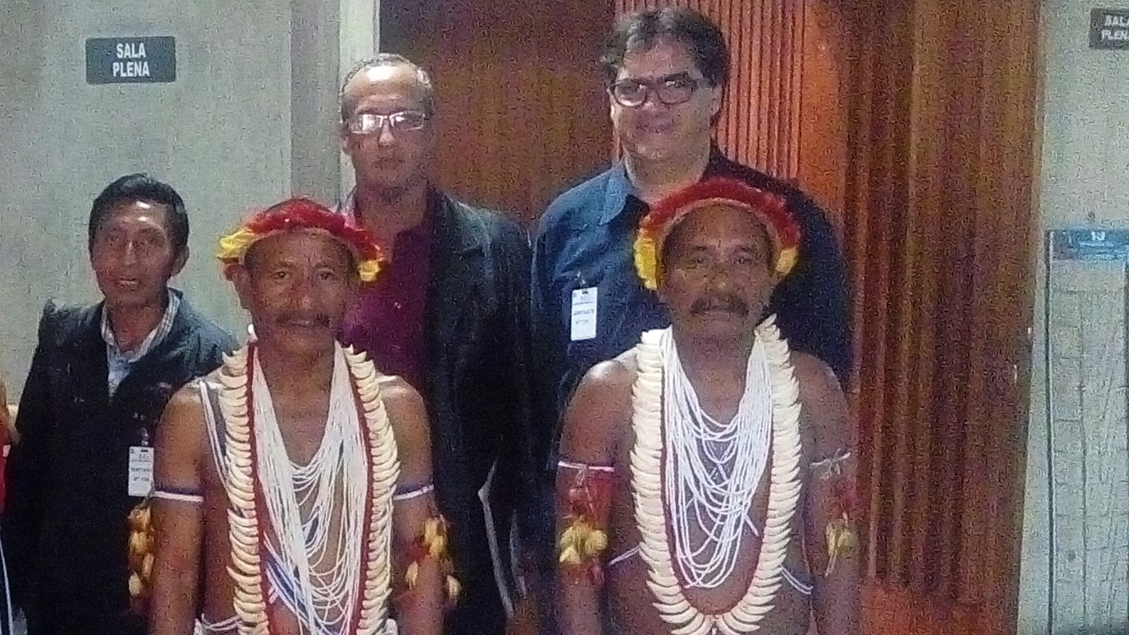
Consolidación del proceso de autodemarcación. | 2016 | 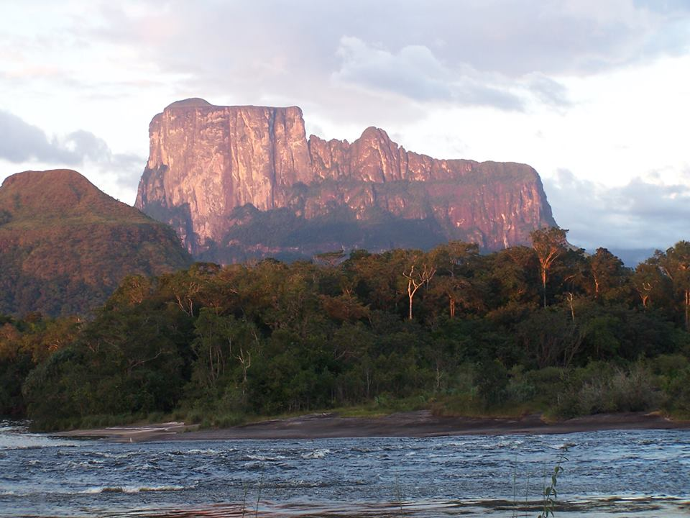
Aspectos legales del acceso y control de la tierra
Por las características de la cuenca y de su crecimiento y ocupación desordenada, sobre todo hacia su parte baja, el Estado venezolano ha desarrollado y ejecutado políticas públicas que no siempre han sido consultadas o han estado en contradicción con su cosmovisión e intereses. Algunas de ellas han sido:
- Implementación de operativos de seguridad.
- Constitución de consejos comunales en sus comunidades y hábitats.
- Construcción e implementación de un plan de ordenación territorial sin la participación y consulta del pueblo Huottoja de la cuenca del río Cataniapo, violentándose su derecho constitucional a una consulta oportuna previa e informada, de conformidad con el artículo 120 de la Constitución de la República Bolivariana de Venezuela (CRBV) de 1999.
- Limitación de políticas crediticias para conucos por parte del Estado, en detrimento del desarrollo económico de los pueblos y comunidades indígenas de la cuenca del río Cataniapo bajo la premisa de proteger a esta cuenca hidrográfica.
- El desconocimiento de los usos y costumbres del pueblo Huottoja como fue el caso de un miembro de su comunidad que murió por causas no naturales (accidente de tránsito), situación a la que se avocó el Ministerio Público queriendo aplicar la ley penal ordinaria practicando autopsias a los cadáveres de los indígenas, hecho que trajo gran conmoción y la determinante negativa de la comunidad al considerar que este procedimiento va en contra de sus creencias, usos, costumbres y cosmovisión.
El acceso y control de la tierra para el caso del pueblo Huottoja de la cuenca del Cataniapo del Estado Amazonas en Venezuela, está determinado por dos aspectos que son consustanciales:
- La necesidad de reconocer la jurisdicción especial indígena como ámbito de impartición de justicia pero, sobre todo, de administración de los territorios. Tal como lo pregunta el anciano Ochoa miembro de la jurisdicción: “¿Qué pasa con los tribunales de los criollos que no reconocen nuestro derecho propio?”.
- El reconocimiento de la autodemarcación del territorio Huottoja como ámbito de acción de la jurisdicción y de delimitación de la cuenca como espacio de vida. “El Ministerio del Ambiente no puede aplicar el Plan de Ordenamiento de la cuenca en nuestro territorio desconociendo nuestra autodemarcación y mapas mentales”, afirma de manera categórica Hortimio Ochoa.
Tal como lo advierten las autoridades legítimas y ancestrales en una de las sentencias de su jurisdicción especial indígena, en la que rechazan la imposición de un plan de ordenamiento para la cuenca el cual no fuera sometido a consulta de las comunidades:
El territorio que vivimos nos pertenece, porque nos legó nuestro Dios, Invocando la inspiración del Dios Único Todo Poderoso, Creador, “MREYÄ ANÄMAI” y cosmogonía; inspirándose en la sabiduría, heroísmo y sacrificio de nuestros pueblos (…) además la Cuenca del Río Cataniapo fue destinada únicamente a pueblo Huottöja (Piaroa). El territorio Piaroa se fundamenta para la subsistencia, de la pesca, cacería, del conuco agroforestal sobre todo la filosofía de conservación y preservación de los recursos naturales, es nuestro deber y derecho para futuro generación. Nuestra historia y preexistencia como pueblos originarios y autónomos del río Cataniapo están conectadas por autónomo de conocimiento o ancestral, desde hace milenios hemos vivido en armonía con la naturaleza en la cuenca del río Cataniapo, por esta razón somos guardianes de la selva amazónica. En nuestro hábitat regimos y suministramos tras siglos (…).
En cuanto a la autodemarcación como estrategia fundamental de reconocimiento de su territorio, en fecha 10 de septiembre del año 2015 se constituyó la jurisdicción Huottöja de la Cuenca del río Cataniapo en la comunidad de Gavilán, a fin de decidir y deliberar sobre los siguientes aspectos señalando que:
El territorio que habitamos nos pertenece milenariamente, se fundamenta para la sobrevivencia, subsistencia sobre la conservación y preservación de la cuenca hidrográfica del Río Cataniapo. El territorio es autónomo y originario del pueblo Huottüja. Tenemos conocimientos de otros hermanos país con problemas indígenas las negativas experiencias y violación de los derechos naturales como pueblos originarios. Alertamos que no haya explotación minerales existentes dentro de nuestro hábitat y territorio. Estimamos vivir en paz y no vivir con grupos armados dentro de nuestro hábitat y territorio. Manifestamos nuestros respeto sus condiciones humanas, su filosofía, la política y social. Manifestamos nuestro total desacuerdo su presencia y desplazamiento en nuestro territorio. Ordenamos para que busquen la alternativa de cómo pueden retornar a su lugar de procedencia o país. No aceptamos que se realicen el intercambio comercial y contrataciones a personas jóvenes indígenas.

De conformidad con los Estatutos de Asociación Civil Pueblo Unido Huottoja del Cataniapo, se señala que “…inspirándose en la cosmovisión y sabiduría ancestral de nuestros pueblos y comunidades indígenas, invocando la inspiración del Dios Único y Todo Poderoso de nuestra religión y cosmogonías Inspirándose en el heroísmo y sacrificio de nuestros pueblos, antepasados y contemporáneos y reconociendo la preexistencia de nuestro pueblo Piaroa; la Organización Pueblo Unido Huo̡ttö̡ja̡ del Cataniapo “Purinäri Aje” O.P.U.H.C. tendrá por objeto promover, coordinar y ejecutar acciones que contribuyan:

a) Defender y velar por el cumplimiento de los derechos de los pueblos y comunidades indígenas previsto en la Constitución de la República Bolivariana de Venezuela, en la Ley Orgánica de los Pueblos y Comunidades indígenas (L.O.P.C.I.), en la Constitución del Estado Amazonas y demás normativas indígenas vigentes, los tratados, Convenios y Pactos Internacionales suscrito y ratificados por la República, sin menoscabo de los derechos ancestrales de los pueblos y comunidades indígenas Huo̡ttö̡ja̡ del Estado Amazonas puesto de manifiesto a través de sus usos, costumbres y tradiciones;

b) Procurar el desarrollo integral de los pueblos y comunidades indígenas diyaruhuä huo̡ttö̡ja̡ que se identifica en esta la Organización Pueblo Unido Huo̡ttö̡ja̡ del Cataniapo “Purinäri Aje” O.P.U.H.C. a partir de identidad propia y en unidad de hermandad con los demás pueblos indígenas y sociedad Amazonense y Venezolana;

c) Promover e impulsar la unidad de la organización en defensa del Hábitat y territorios colectivos de los pueblos y comunidades indígenas que forman partes de la organización y así como su solidaridad con los demás pueblos indígenas en su justa lucha por la misma causa y reivindicaciones favorables;

d) Promover su incorporación al proceso de auto demarcación y demarcación del hábitat y tierra de los pueblos y comunidades indígenas asentadas en el eje carretero vía Gavilán y demás sectores que forman partes de la Cuenca Protectora del Cataniapo;

e) Asumir la administración del hábitat y tierra que forman partes de la cuenca protectora del Cataniapo en conformidad con la jurisdicción especial indígenas previsto en la Constitución de la República Bolivariana de Venezuela y en la Ley Orgánica de Pueblos y Comunidades Indígenas y en las normativas indígenas vigentes, todas vez que los pueblos indígenas somos los verdaderos guardianes de nuestro hábitat y territorios en el marco de la conservación natural ancestral que nos caracteriza en el manejo de dicho ecosistema, sin detrimento a la competencia del Estado Venezolano en el marco de la ley, siempre que no contravenga las disposiciones legales que en materia indígena establece la Constitución y la Ley;

f) Promover el fortalecimiento de los idiomas indígenas, Culturas, usos, costumbres y tradicionales en su diferentes manifestaciones socioculturales;

g) Impulsar el fortalecimiento de la educación intercultural bilingüe en toda la modalidad educativa prevista en la ley;

h) Desarrollar programas de formación, adiestramiento y talleres en materia de derecho indígena, derecho humanos, derecho ambientales y demás legislación en materia indígena y otras que considere pertinente; así como también en micro empresa- comunitaria, cooperativismo, agricultura, apicultura, avicultura, y otros programas organizativo que incentiven el desarrollo de nuestras comunidades en aras de la producción autogestionaria y congestionaría;

i) Fortalecer las distintas formas de economía autogestionaria en sus modalidades familiares o comunales, tanto para el consumo interno como para el mercado;

j) Afiliarse a organizaciones indígenas regionales, nacionales, e internacionales comprometido con la defensas de los derechos e intereses de los pueblos y comunidades indígenas;

k) Promover e impulsar los derechos de los niños, niñas y adolescentes indígenas establecidos en las Leyes;

l) Luchar contra toda forma de discriminación racial, étnica, cultural, social, religiosa, lingüística, y contra todo lo que contribuya a la pérdida de la autoestima personal y colectiva;

m) Promover la superación de la juventud indígena a través de los distintos niveles de la educación, primaria, básica, diversificada y universitaria; así como solicitar becas de estudios y demás beneficios que otorga el estado venezolano para su prosecución;

n) De igual manera, la Organización Pueblo Unido Huo̡ttö̡ja̡ del Cataniapo "Purinäri Aje" O.P.U.H.C. podrá contar con asesores técnicos y legales para la consecución de sus objetivo, así como plantear y mover acciones que considere pertinentes antes la instancia administrativas y jurisdiccionales correspondientes, al igual que ante su propia jurisdicción especial indígenas conforme a sus normas, usos y costumbres, en cuanto tiene que ver con los intereses individuales y colectivos de su gente;

ñ) Luchar contra la degradación del ambiente, contaminación del hábitat y tierra, de los ríos, aire, y contra todo exterminio progresivo de la flora y fauna silvestre, que pueda afectar la vida humana en su conjunto;

o) Promover las relaciones interinstitucionales con las diferentes organizaciones indígenas e instituciones del estado en aras de coordinar los esfuerzos en la solución de los problemas…”.
Avances en gestión de la tierra y principales expectativas
La jurisdicción especial indígena ha permitido la sistematización del derecho propio y su aplicación para casos de administración de justicia y de cogestión del territorio. La tensión se plantea con la jurisdicción ordinaria en cuanto al reconocimiento por esta de sus decisiones, sobre todo de aquellas que conciernen a la administración de sus tierras ancestrales. La jurisdicción especial indígena expresa el derecho a la libre determinación de sus asuntos, sobre todo de aquellos susceptibles de afectar sus hábitats. “El bosque es todo para nosotros. Ahí está nuestra vida”. “MREYÄ ANÄMAI nos dio alimentos y minerales para protegerlos y conservarlos” dice Carlos Morales. “Todo está ordenado en la naturaleza porque así lo dispuso MREYÄ ANÄMAI”. “Nuestros Dioses dispusieron de la riqueza para darle seguridad al pueblo Huottoja”.
El pueblo Huottoja a través de sus autoridades tradicionales ha venido exigiendo lo siguiente:
- La paralización del Plan de Ordenamiento y Reglamento de uso de la Zona Protectora de la Cuenca Hidrográfica del Río Cataniapo por no haber sido sometido a la debida consulta de los pueblos indígenas de la cuenca de conformidad a los usos y costumbres.
- Entrega del título de propiedad colectiva de sus tierras y hábitat tal como lo establece el artículo 119 de la Constitución de la República Bolivariana de Venezuela.
- Un tema destacado por una de las sentencias de la jurisdicción especial indígena Huottoja es que la implementación de cualquier política pública territorial referente a la ordenación del territorio en las tierras y hábitat Huottöja de la cuenca del río Cataniapo, debe tener como fundamento sus Planes de Vida y Mapas Mentales.
- Tanto los planes de ordenamiento como los reglamentos de uso deben considerar e incorporar los usos y costumbres del pueblo Huottoja.
- Aunque las sentencias han sido remitidas al Circuito Judicial del Estado Amazonas y al Tribunal Supremo de Justicia (TSJ), Fiscalía del Ministerio Público, Defensoría del Pueblo, Ministerio del Ambiente y Defensoría Pública Indígena bajo el principio de colaboración de los poderes, habiendo sido incluso algunas de ellas publicadas en la página web del TSJ, aún el pueblo Huottoja de la cuenca del Cataniapo resiste para que se le reconozca su territorio de acuerdo a su autodemarcación pudiendo coincidir la figura de área protegida con la de su hábitat ancestral.
En palabras del sabio Uwottuja Carlos Morales:
El dueño del árbol de la vida es Ujuodaä quien lo había soñado, pero ÄNÄMÄI como creador lo entregó para nosotros el pueblo Uwottüja. Le puso el nombre originario de cerro KUÄWÄI SIRI’KOI. Es un sitio sagrado, el principal porque contiene todos los alimentos. Hay otros lugares sagrados, los más sagrados son aquellos donde se guardan los recursos que permiten la vida de los pueblos indígenas. Cada territorio tiene asignadas sus montañas que son monumentos donde se almacenan los recursos que necesita la vida de los hombres, de los vegetales y de los animales para mantener la vida. En la tierra de las Uwottüja, TEÄRIME SIRIKOI AERIME SUITITI, se encuentra el tepuy Kuawai (actualmente cerro Autana), el más sagrado por sus alimentos. En el corazón de esta montaña se mantienen almacenados los espíritus de todos los vegetales, tanto naturales como cultivados, que requieren los indígenas Uwottüja para su alimentación. También los espíritus de todos los animales de la selva, animales voladores y terrestres, diurnos y nocturnos. La permanencia del KUÄWAI es vital para la vida. ÄNÄMÄI se lo entrega a KUAWA´YAMU Y CHEJERU para que administre una ley especial sobre la alimentación de los pueblos indígenas que se encuentran en la selva del territorio Uwottüja.
Créditos
- Pueblo indígena Huottoja de la cuenca del Cataniapo del Estado Amazonas, Venezuela.
- Autoridades legítimas y ancestrales indígenas de la cuenca del Cataniapo, en especial anciano mayor Ochoa y Antonio Palacio.
- Organización indígena de base del Pueblo Unido Huottoja de la cuenca del Cataniapo (OPUHC), en especial a Hortimio Ochoa, a su Directiva y traductores principalmente Enrique Martínez Gómez Secretario de la Jurisdicción Especial Indígena. También merece una mención especial el líder Huottoja Rogelio Ochoa.
- Sistematizado por Vladimir Aguilar Castro investigador-responsable del Grupo de Trabajo sobre Asuntos Indígenas (GTAI), Universidad de Los Andes, Venezuela.
- Abogado Guillermo Marciales quien ha hecho un aporte y acompañamiento muy importante a la jurisdicción especial indígena Huottoja de la cuenca del Cataniapo, logrando una sistematización clave de cada una de las sentencias.
- Sabio Uwottuja Carlos Morales.
- Grupo de Trabajo sobre Asuntos Indígenas (GTAI) Universidad de Los Andes, en especial al Abogado Francisco Rodríguez y al pasante Osmel Gelvez.
- Equipo de Televisora de la ULA: Periodista María de Los Ángeles Pérez, Fotógrafo Lander Altuve y camarógrafo Jhon Colmenares.
- Los conocimientos tradicionales que se deriven de este trabajo forman parte de la propiedad intelectual colectiva del pueblo indígena Huottoja de la cuenca del Cataniapo, Estado Amazonas, Venezuela.
- El pueblo Huottoja de la cuenca del Cataniapo, resiste desde sus usos y costumbres, y convierte el derecho propio y consuetudinario como una herramienta de lucha para la defensa de sus territorios desde su propia jurisdicción especial indígena.
Cuenca del Cataniapo, Amazonas (venezolana), enero 2018
Galería de imágenes
Foto 1 (Osmel Gelvez). Niño comiendo mañoco. Comunidad de las Pavas
Foto 2 (Osmel Gelvez). Comunidad Huottoja de las Pavas
Foto 3 (Osmel Gelvez). Asamblea comunitaria Huottoja
Foto 4 (Osmel Gelvez). Asamblea comunitaria Huottoja
Foto 5 (Osmel Gelvez). Postulados de la educación intercultural bilingüe
Foto 6 (Osmel Gelvez). Reunión con la jurisdicción especial indígena
Foto 7 (Osmel Gelvez). Autoridad tradicional indígena
Foto 8 (Vladimir Aguilar Castro). Asistentes a la reunión de la Jurisdicción Especial Indígena
Foto 9 (Vladimir Aguilar Castro). Asistentes asamblea comunitaria Huottoja

Ver Marciales, Guillermo (2018), Estrategias de implementación de la jurisdicción especial indígena como mecanismo de control de políticas públicas del pueblo Huottöja en el río Cataniapo del Estado Amazonas, p.33. Debemos destacar que la referencia al territorio del pueblo indígena Huottoja incluye aquí tanto a la cuenca del río Cataniapo como a otras cuencas entre las cuales encontramos la de los ríos Sipapo, Cuao, Autana, Guayapo, Parhuaza, Manapiare y Ventuari entre otros. En consecuencia, estamos dando cuenta de una visión más amplia del hábitat en el que la cuenca del río Cataniapo constituye apenas una parte del mismo.
Ver trabajo de Consulta Pública de la Propuesta de Ordenamiento y Reglamento de Uso de la Zona Protectora de la Cuenca Hidrográfica del Río Cataniapo del Ministerio del Ambiente y de los Recursos Naturales (2005). En lo sucesivo lo denominaremos Informe 2005. Por otra parte, al hacer referencia al Pueblo Indígena Huottoja nos referimos al pueblo Piaroa de la Cuenca del Cataniapo para diferenciarlos del pueblo Indígena Uwottuja (Piaroa también) de la Cuenca del Sipapo del mismo Estado Amazonas. La pronunciación en idioma indígena entre uno y otro es lo que hace su diferencia escrita. Finalmente, para el presente estudio de caso, hemos tomado algunos datos de la tesis de maestría del abogado Guillermo Marciales la cual contó con nuestra tutoría, intitulada: Estrategias de implementación de la jurisdicción especial indígena como mecanismo de control de políticas públicas del pueblo Huottöja en el río Cataniapo del Estado Amazonas, próxima a ser defendida en febrero 2018 en la Escuela Nacional de Administración y Hacienda Pública del Ministerio del Poder Popular de Economía y Finanzas, como Trabajo Especial de Grado presentado como requisito para optar al Título de Especialista en Control de la Gestión Pública.
Por ser esta cuenca un hábitat ancestralmente Huottöja no queda duda en que constituye la población preponderante, pero actualmente deben reconocerse nuevas ocupaciones tradicionales de pueblos indígenas tales como los Yanomami y criollos que también deben ser tomados en cuenta al momento de una nueva distribución territorial. Como veremos más adelante y como lo constituye el deber ser jurídico del derecho al territorio indígena consagrado constitucionalmente, las estrategias de demarcación deben fundamentarse en la autodemarcación acompañados del reconocimiento de las dinámicas pluri e interculturales.
MREYÄ ANÄMAI Dios creador.
En Marciales, Guillermo (2018), Estrategias de implementación de la jurisdicción especial indígena como mecanismo de control de políticas públicas del pueblo Huottöja en el río Cataniapo del Estado Amazonas, p.47.
Entrevista realizada por la Televisora de la Universidad de Los Andes durante visita a la comunidad de San Pablo de Cataniapo en junio de 2016.
Ver Marciales, Guillermo (2018), Estrategias de implementación de la jurisdicción especial indígena como mecanismo de control de políticas públicas del pueblo Huottöja en el río Cataniapo del Estado Amazonas, p.135.
Op.cit.p.136-138.
Ibid.
Ibid.
Ver Marciales, Guillermo, Estrategias de implementación de la jurisdicción especial indígena como mecanismo de control de políticas públicas del pueblo Huottöja en el rió Cataniapo del Estado Amazonas, op.cit.p.33.
En total son cuatro las sentencias dictaminadas desde el año 2013 por la jurisdicción especial indígena de la cuenca del Cataniapo: dos tienen que ver con el acceso y resistencia a su territorio y dos con administración de justicia.
Declaración de la Jurisdicción Especial Indígena Huottoja en la comunidad de Gavilán, septiembre 2015.
Morales, C. y Quispe, M. (2014). Teaime siri’koi aerime suititi el territorio Uwottuja. Wataniba, Bogotá, Colombia.

